Студент: Кладити Дмитрий
Группа: 11/1-РПО-26/1
Тема занятия: Функции в Bash

Как вы думаете, в чем отличие использования команд exit и return?
Команда exit полностью завершает работу всего процесса, в которой она была вызвана. После выполнения exit управление процессом прекращается.
Команда return завершает выполнение только конкретной функции, в которой она вызвана.

Задание 1. Напишите функцию, которая выводит текст в заданный в аргументе пользователем поток (стандартный поток вывода, стандартный поток ошибок, файл)

Объявляем функцию print_srtim(). Используем echo для вывода текста в поток. Используем $ для передачи аргументов
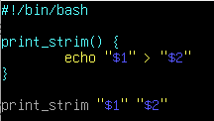
Рисунок 1 – Скрипт для ввода текста в поток

Рисунок 2 – Вывод текста в поток

Задание 2. Напишите функцию, которая будет выводить текущую информацию о системе. Функция должна принимать аргумент в виде описания запрошенного параметра (например, рабочая директория — pwd, текущий пользователь — user, версия — version и т.д.). Покажите использование функции.

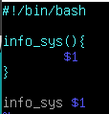
Рисунок 3 – Функция вывода информации

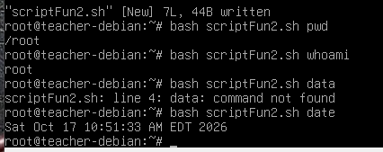
Рисунок 4 – Вывод информации

Проблема такого скрипта в том, что он может принять в себя любую команду, даже ту, которая не является командой для вывода информации, чтобы этого избежать, необходимо перечислить все необходимые команды в условии функции. На скриншоте ниже показан принцип добавления условий.

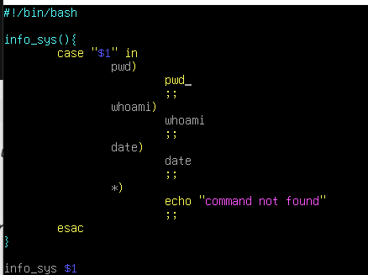
Рисунок 5 – Добавление условий в функцию

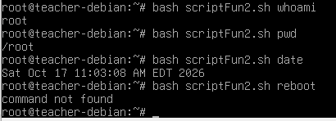
Рисунок 6 – Вывод после добавления условий

Задание 3. Напишите функцию, которая выводит значение переменной по ее названию. Для реализации используйте команду eval. Напишите с ней программу для вывода значения переменных по имени. Она должна выполняться до отправки в терминал комбинации клавиш Ctrl + D (состояние EOF стандартного потока ввода)
Создаем переменную со значением test_var="Hello test Var!". Функция print_var() принимает аргумент и выводит значение переменной, у которой название совпадает с аргументом. Цикл ловит введенные с терминала данные и передает их функции.

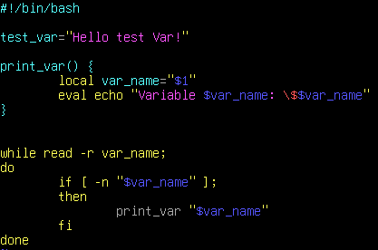
Рисунок 7 – Скрипт, принимающий имя переменной и выводящий ее значение

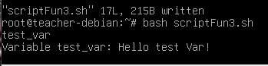
Рисунок 8 – Работы скрипта
Вывод: В ходе работы был освоен синтаксис функций языка bash. Использование функций, оказалось достаточно удобным и более понятным, и простым в синтаксисе, чем другие конструкции в bash, такие как if, case и циклы.

